Белоусова Светлана Александровна
ГБ0У Лицей №1560 Москва
Воспитатель

Сенсорное развитие через дидактические игры
Пояснительная записка
Ранний возраст – это период наиболее интенсивного развития всех органов и систем организма ребенка, формирования различных умений, навыков и поведения. Уже в первые годы жизни перед детьми открывается мир человеческих отношений. Они осваивают простейшие правила поведения. У них формируются вкусы, привычки и привязанности.
В возрасте 2 – 3 года начинает раскрываться индивидуальность ребенка, проявляется его темперамент, определяются черты характера. Именно поэтому о маленьком ребенке можно говорить как о развивающейся личности, так как в этот период закладываются основы таких качеств, как компетентность, самостоятельность, творчество и т. д.
Решающим в развитии личности малыша являются социальные условия его жизни, то есть общение, обучающие взаимодействия, организация жизни в целом, влияние окружающей среды. При этом именно педагогические воздействия во многом определяют уровень развития ребенка. Они учитывают общие закономерности развития детей этого возраста, индивидуальные особенности. Это позволяет определить направление ближайшего развития.
Главными задачами педагогического процесса этого возраста является амплификация (обогащение) развития, реализация принципов гуманизации, которые ориентируются не на усредненную личность, а на индивидуальность каждого ребенка.
Моя методическая тема: «Сенсорное развитие через дидактические игры», цель: выявить особенности сенсорного развития у детей раннего возраста.
Образовательные задачи
Формирование умения различать четыре цвета спектра (красный, желтый, зеленый,
синий), пять геометрических фигур (круг, квадрат, треугольник, прямоугольник, овал)
и три объемных тела (куб, шар, призма), три градации величины (большой, поменьше,
маленький).
Развивать способность устанавливать тождества и различия однородных предметов
по одному из признаков (цвет, форма, величина), сопоставляя его с образцом, ориентируясь на слова «форма», «такой», «не такой», «разные».
Развитие действий по использованию сенсорных эталонов ,
Совершенствование предметно орудийных действий, развитие координированных движений обеих рук и мелкой моторики.
"Авторская игрушка (игра).
Разноцветная фасоль
Цель: развивать моторику кистей пальцев рук через действия с предметами ,сенсорного восприятия, логического мышления.
Материал: картонная обклеенная м коробка наполненная белой и красной фасолью, тарелочки.
Предложить детям отобрать фасоль на 2 тарелочки белую и на 2 тарелочки красную.

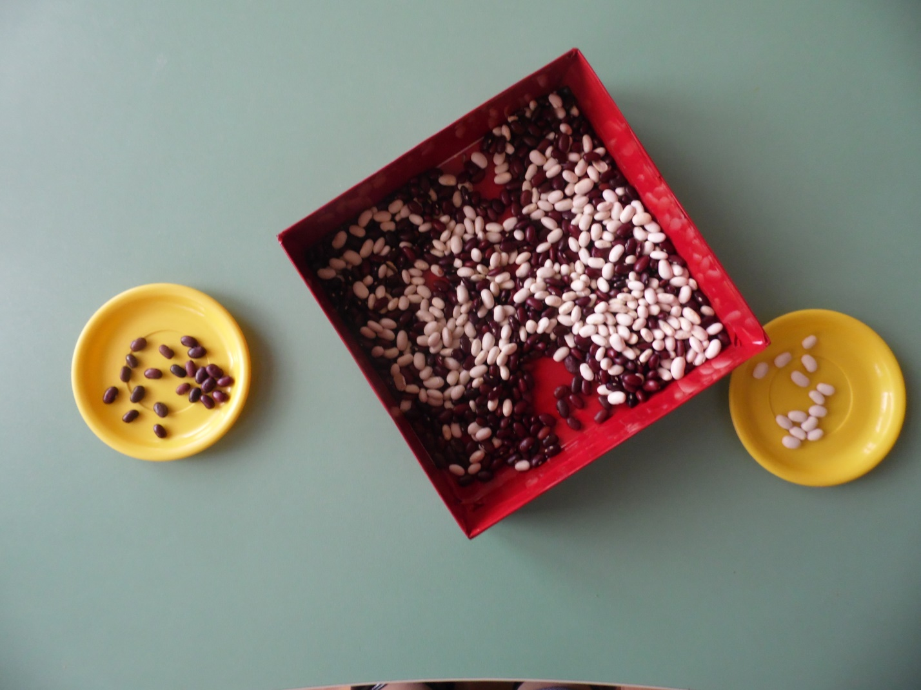

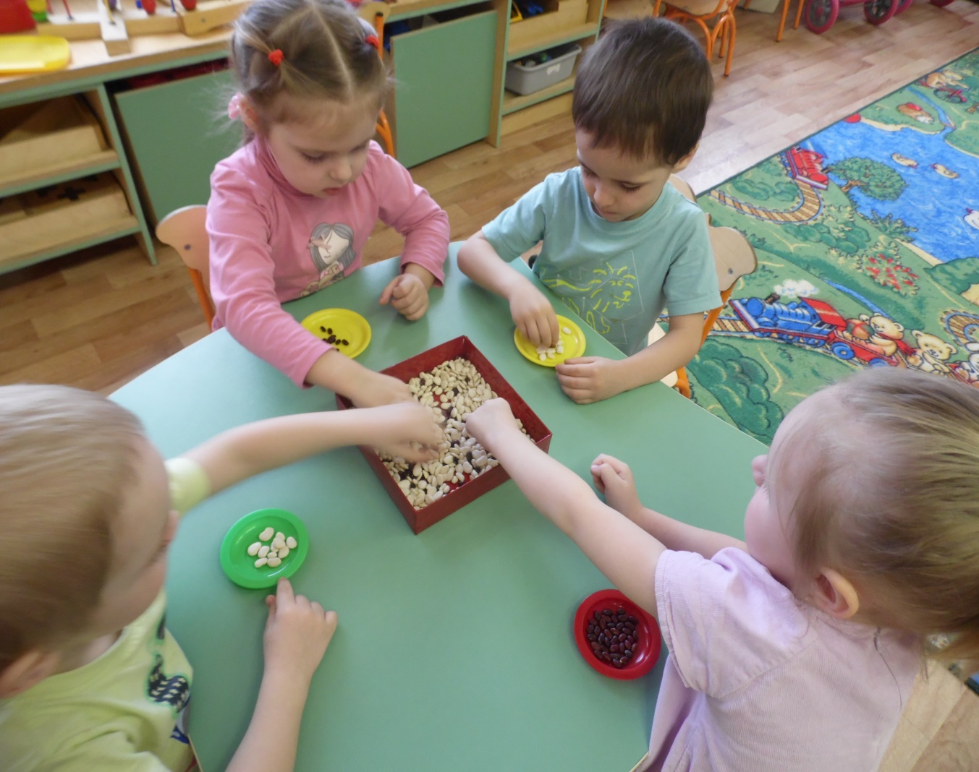

Шарики спрятались
Цель: развивать моторику кистей пальцев рук через действия с предметами ,сенсорного восприятия, логического мышления.
Материал: банка наполнена разноцветной фасолью и в ней спрятаны шарики(большие и маленькие). Тарелочки.
Предложить детям найти в банке с фасолью шарики и распределить их по тарелочкам. Двум детям даётся задание найти большие шарики и двум другим детям предлагается найти маленькие шарики.

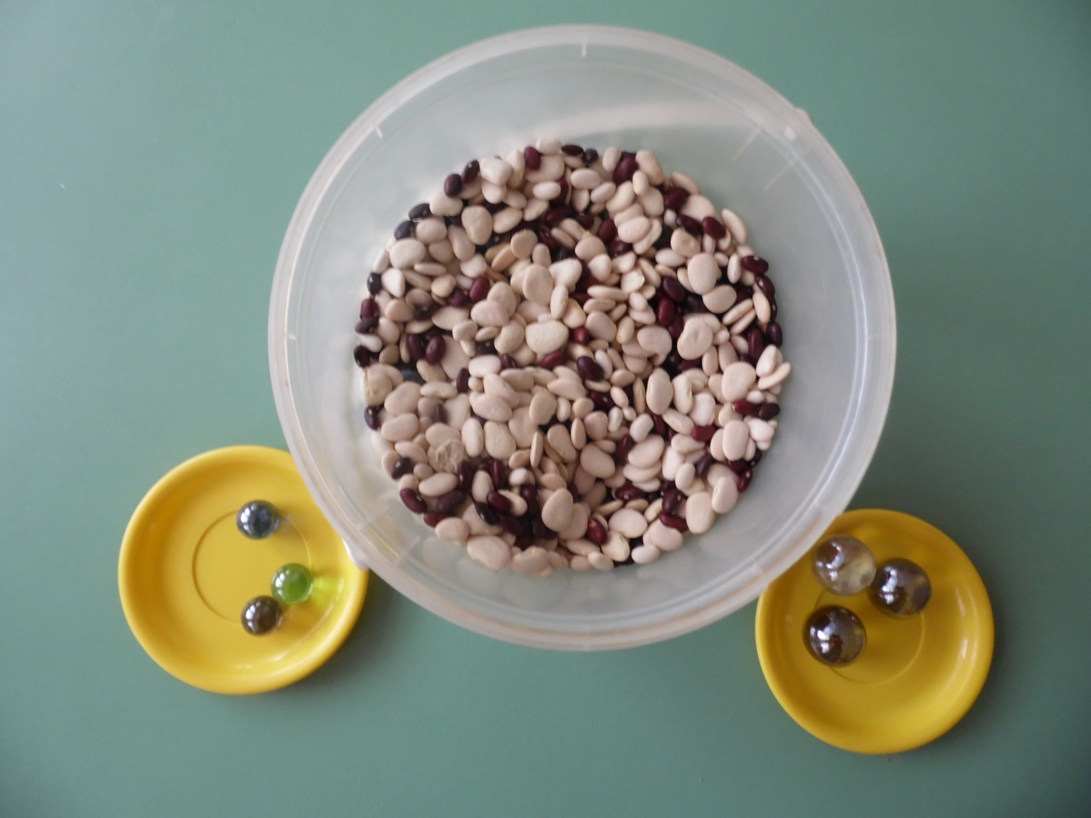

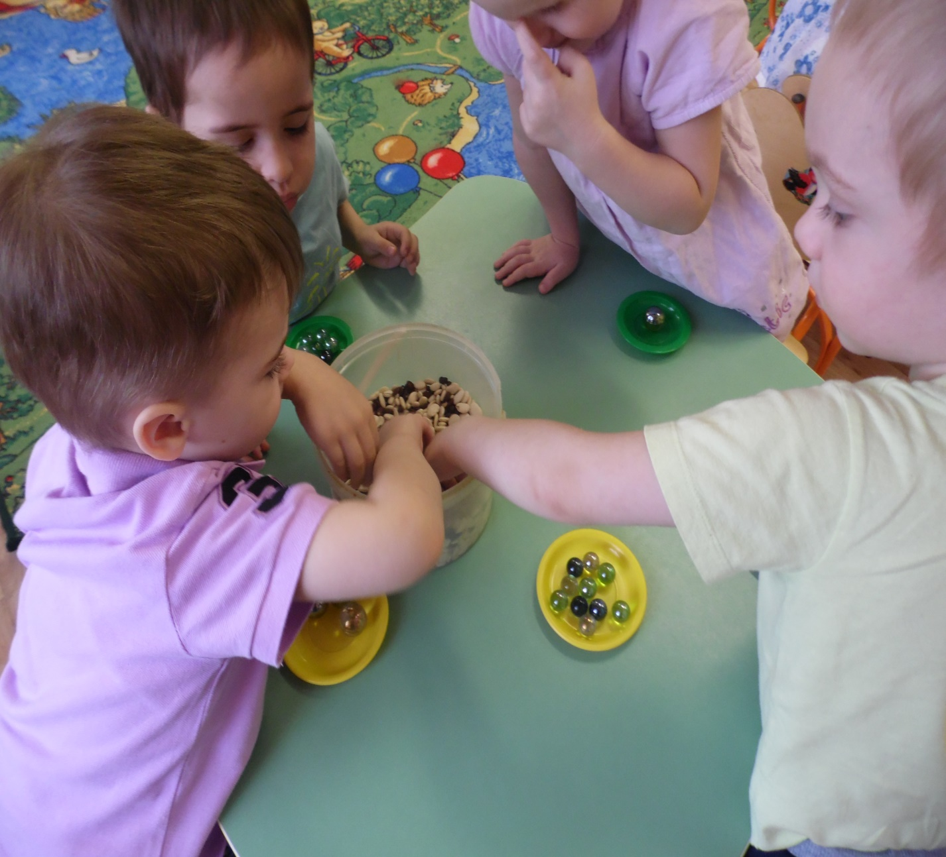
Весёлые шнурочки.
Цели: укрепление и развитие мелкой моторики, зрительно-моторной координации;
формирование умения сочетать по цвету;
развитие концентрации внимания; развитие усидчивости, аккуратности, детского творчества, чувства прекрасного в своей работе и работе других детей;
обучение приемам работы по образцу и создания собственного изделия.
Материал: шнурки, пробки разных цветов с проделанными отверстиями .
Предложить детям собрать разноцветную змейку.

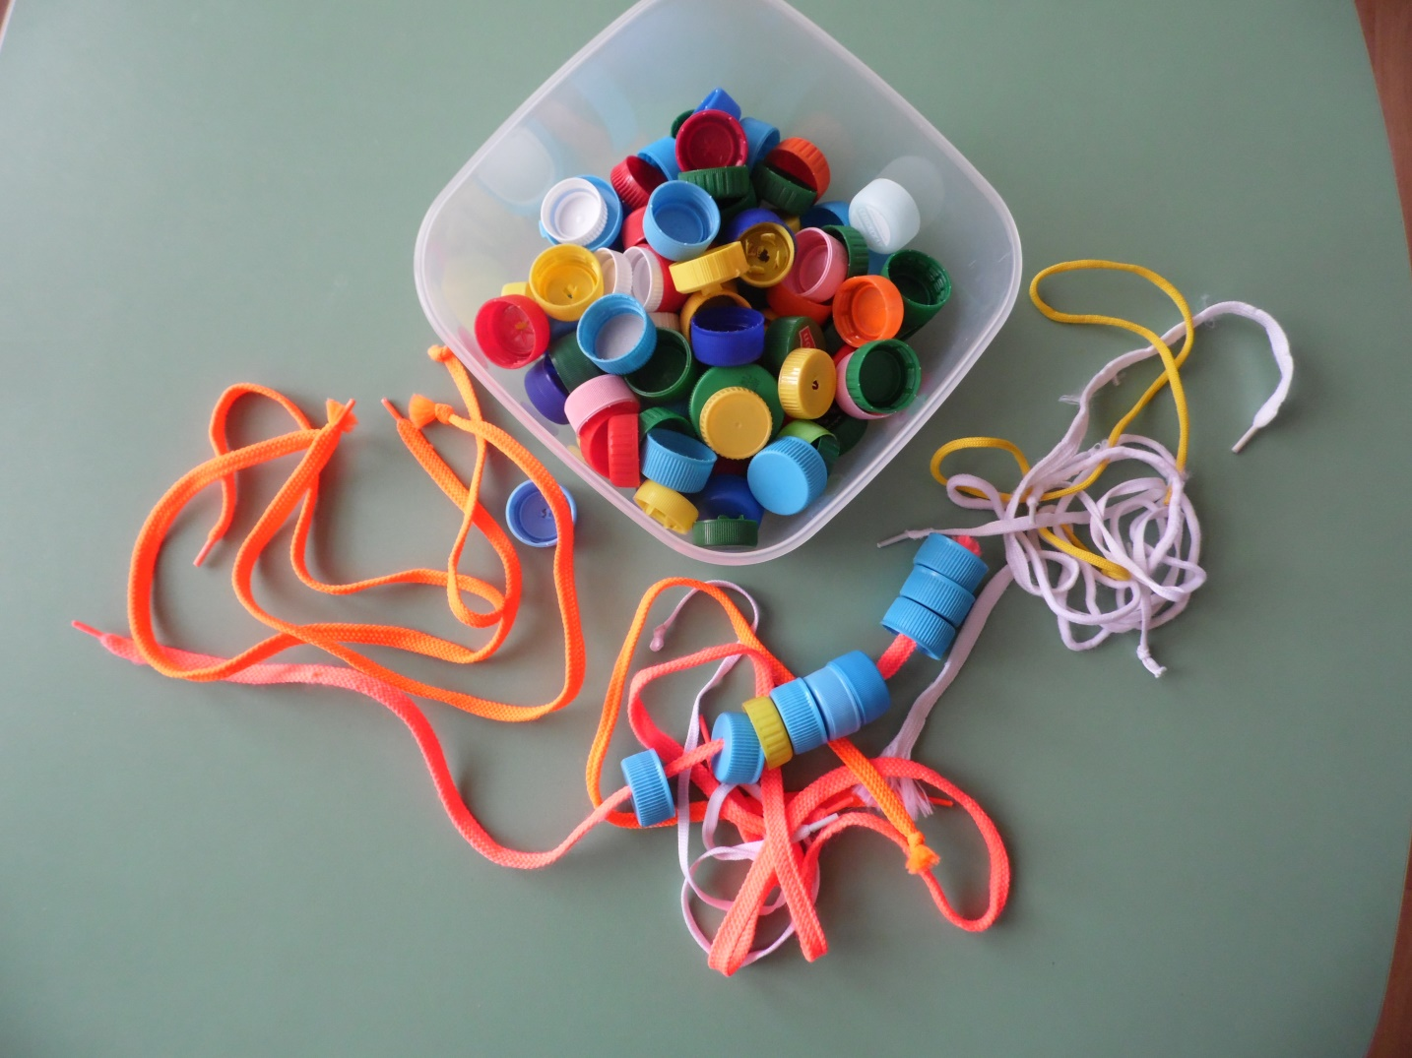

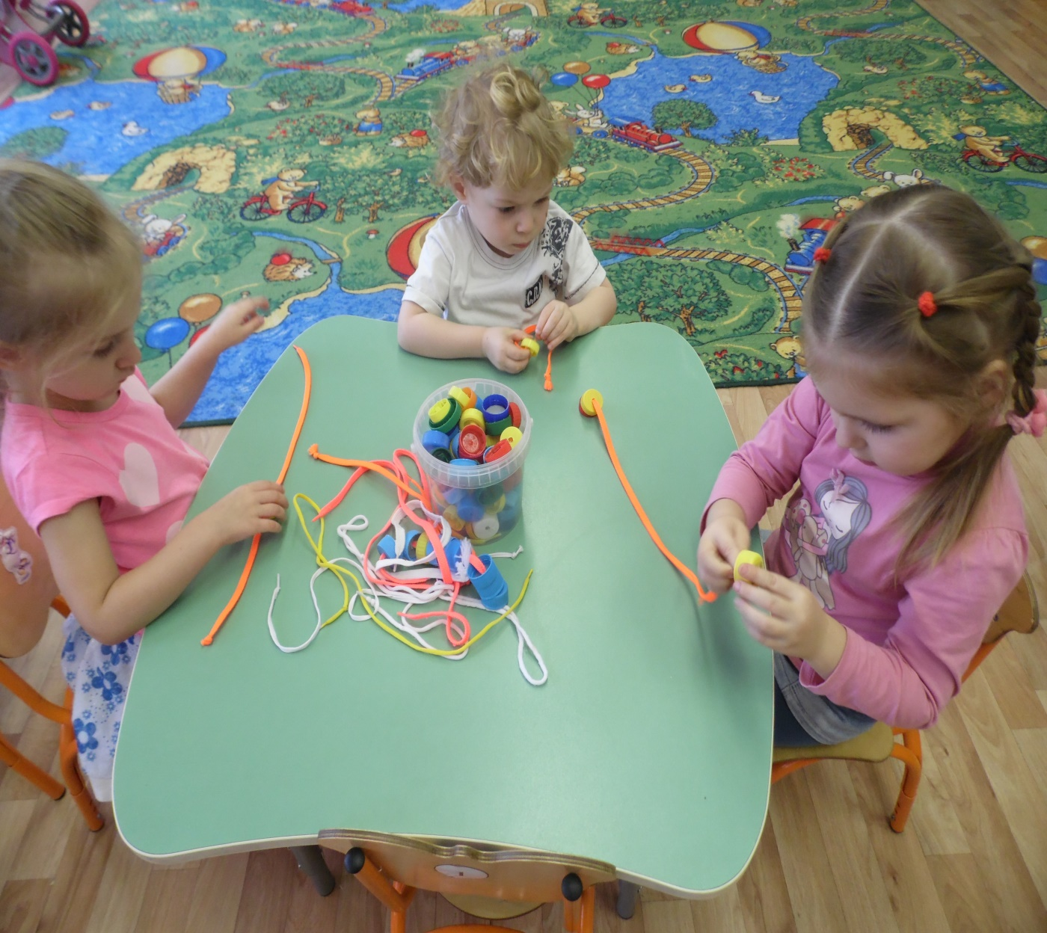

Солнышко и облако
Цель: развивать моторику кистей пальцев рук через действия с предметами ,сенсорного восприятия, логического мышления
Материал. Фигуры солнышка и облака вырезанные из цветного картона(жёлтого солнышко, синего облако). Прищепки разных цветов.
Предложить детям сделать из прищепок солнышко с лучиками и капли дождя с облака.

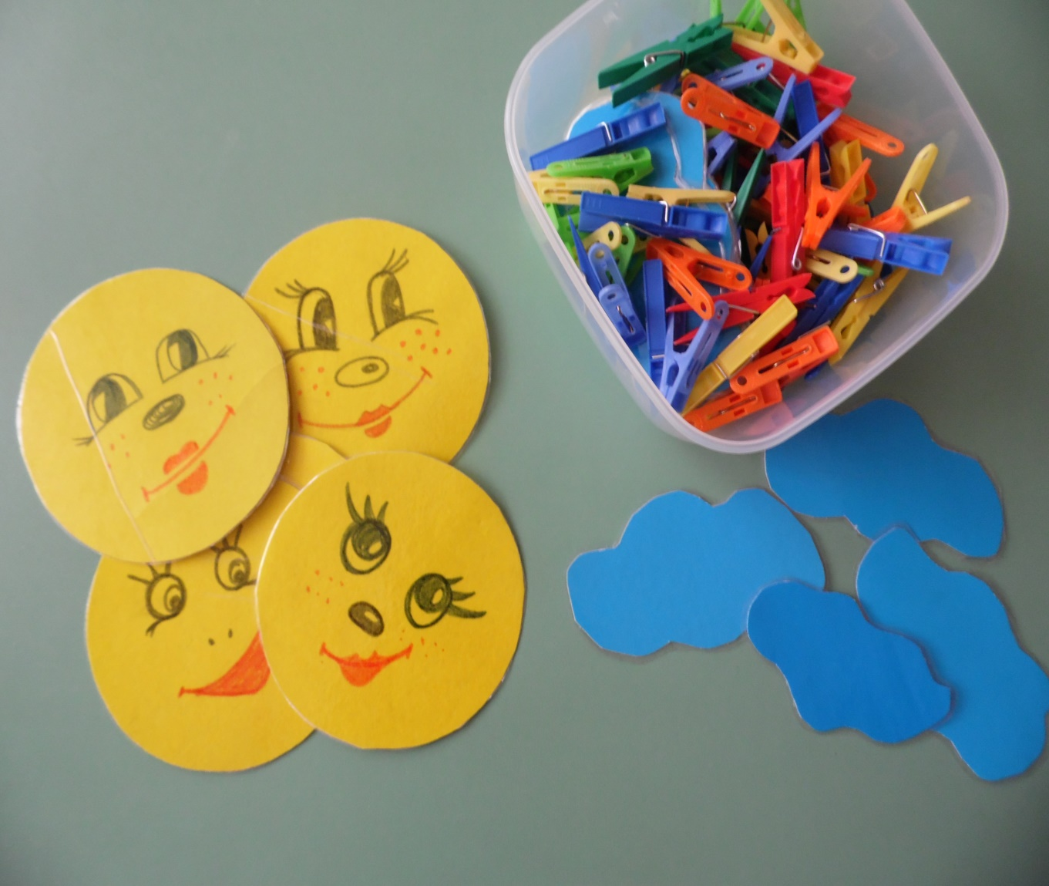

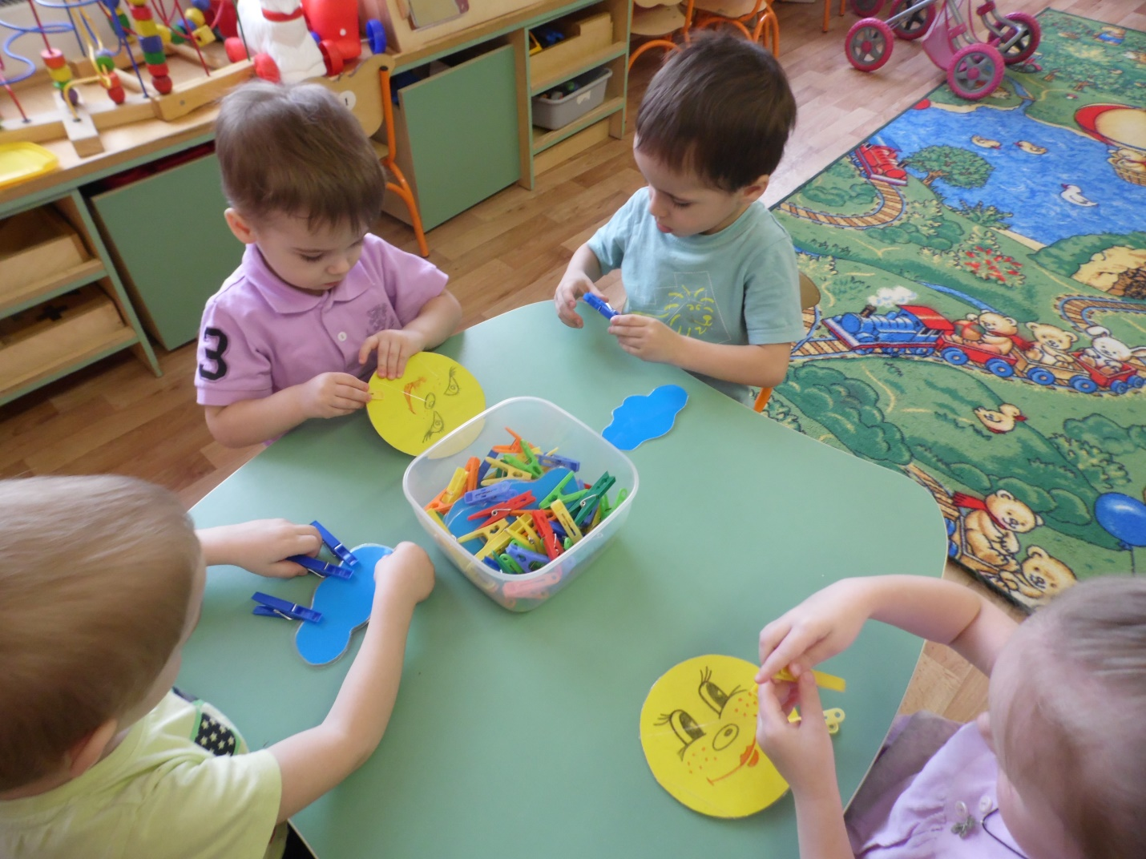

Золотые рыбки.
Цель: формировать умение различать и правильно называть 4-е основные цвета.
Материал: трафарет с вырезанными и наклеенными рыбками разного цвета (красный, зелёный, жёлтый и синий).
Предложить детям собрать рыбки по цвету с помощью разных пробок .

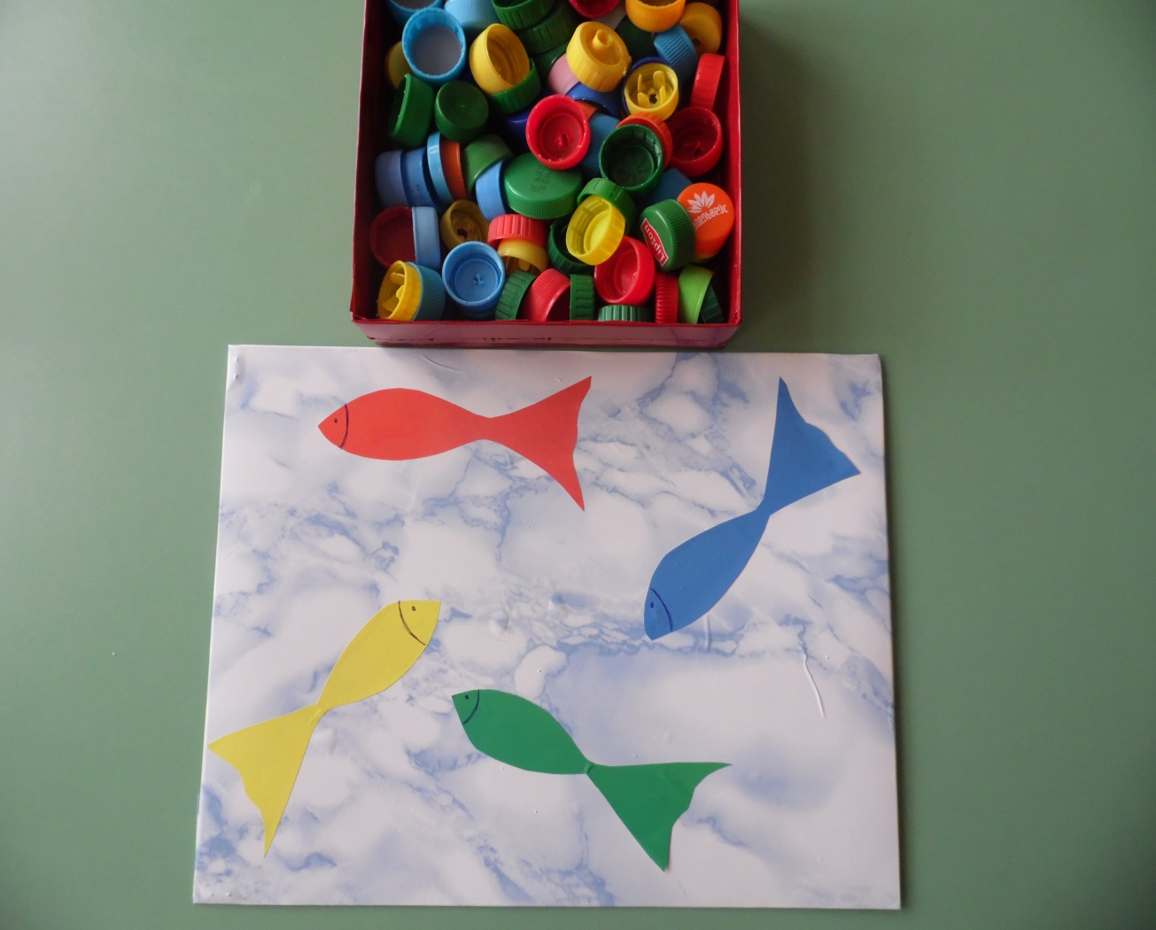

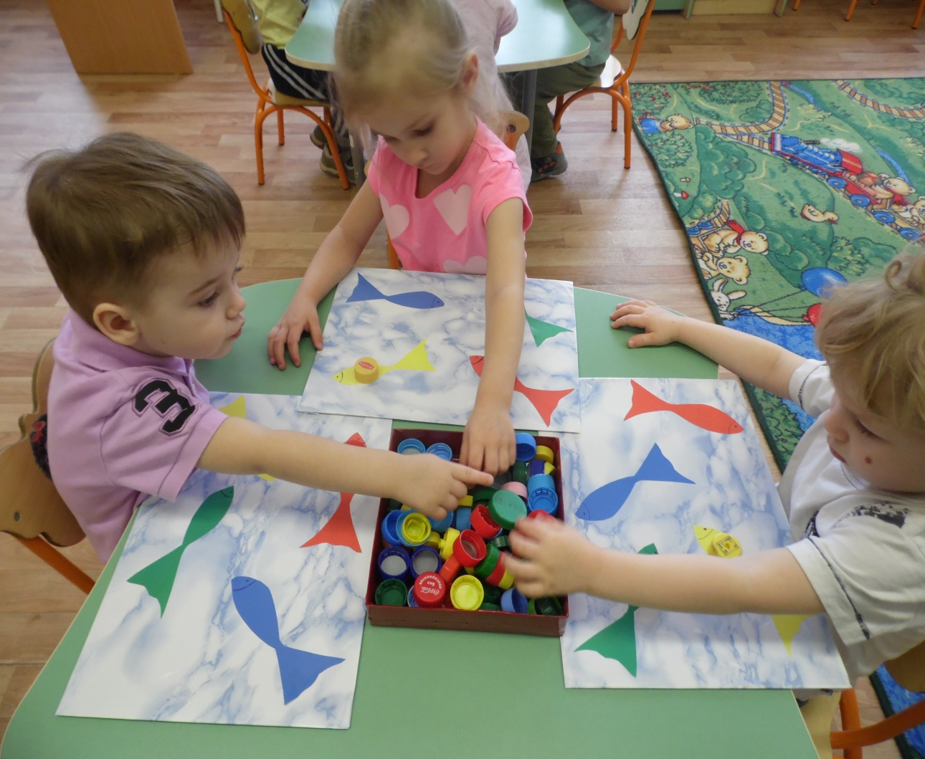

Стрекозы на поляне.
Цель: формировать умение различать и правильно называть 4-е основные цвета.
Материал: Трафарета с наклеенными кружками разного цвета ( жёлтый, красный, зелёный и синий. Игрушки стрекозы.
Предложить детям посадить стрекоз в свои домики по цвету.

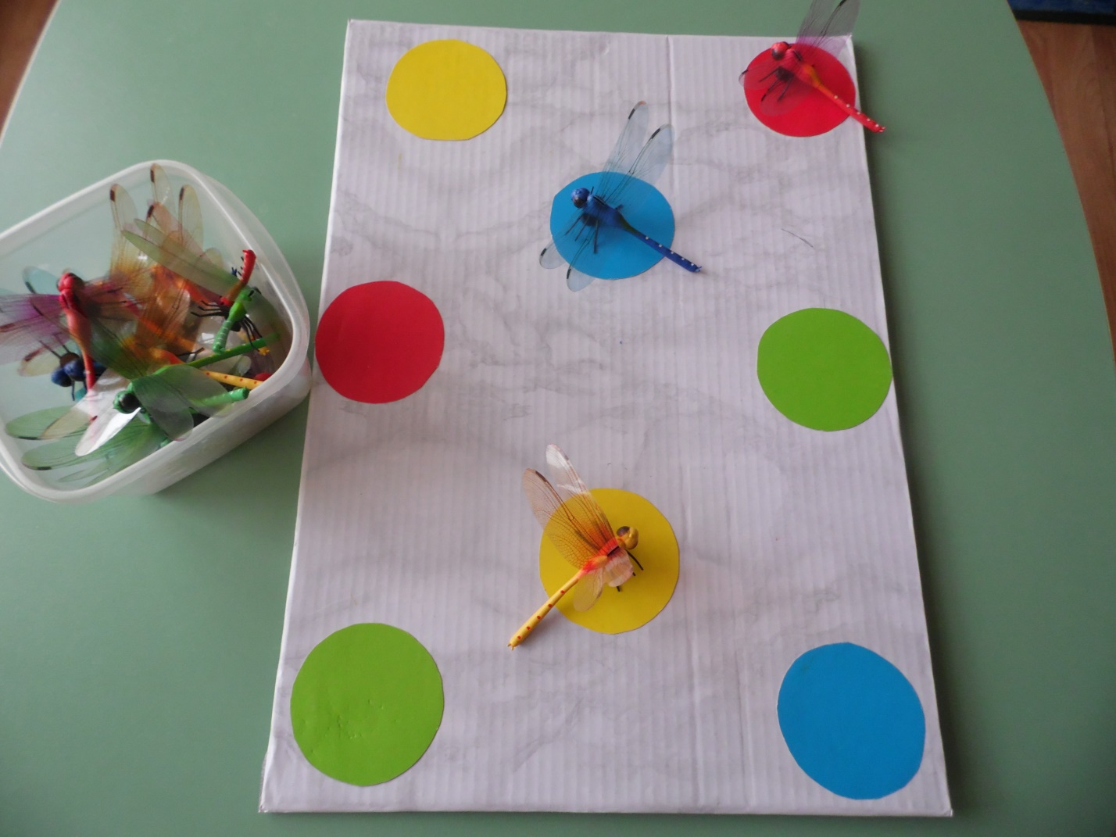

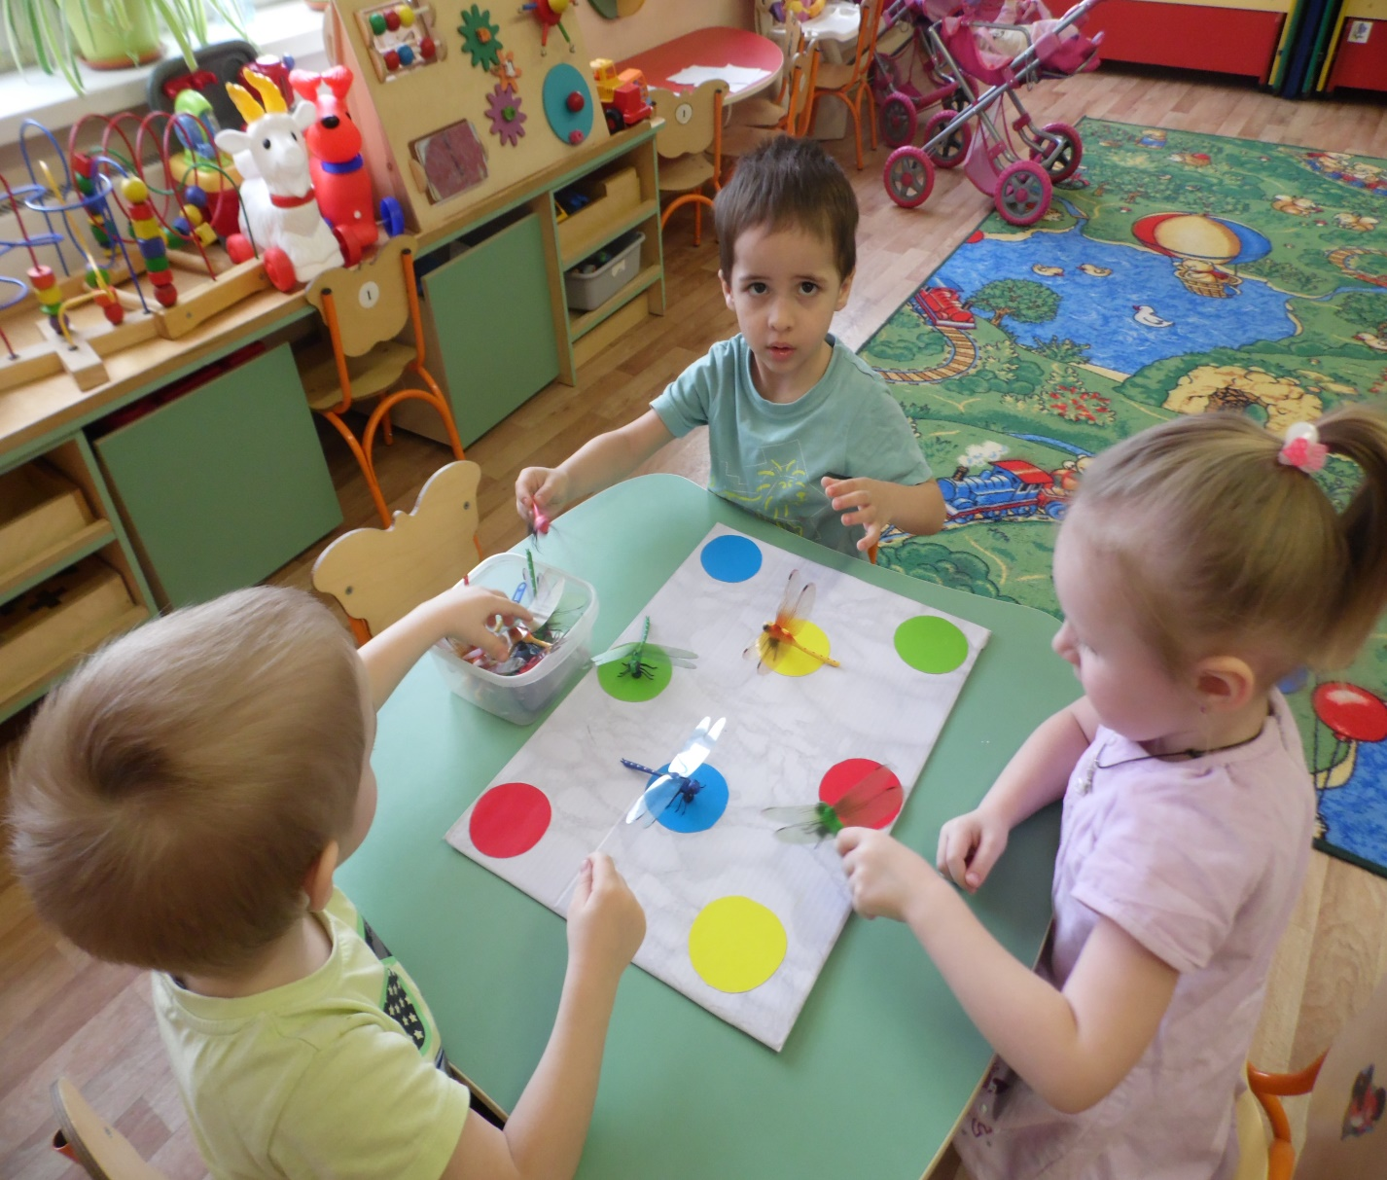

Разноцветные цветы
Цель: формировать умение различать и правильно называть 4-е основные цвета;
Материал: трафарет с наклеенными кружочками разными по цвету собранные в виде цветка (красный, жёлтый, синий и зелёный) . Пробки пластмассовые разного цвета.
Предложить детям собрать цветы с помощью разноцветных пробок. Распределяя правильно пробки по цвету.

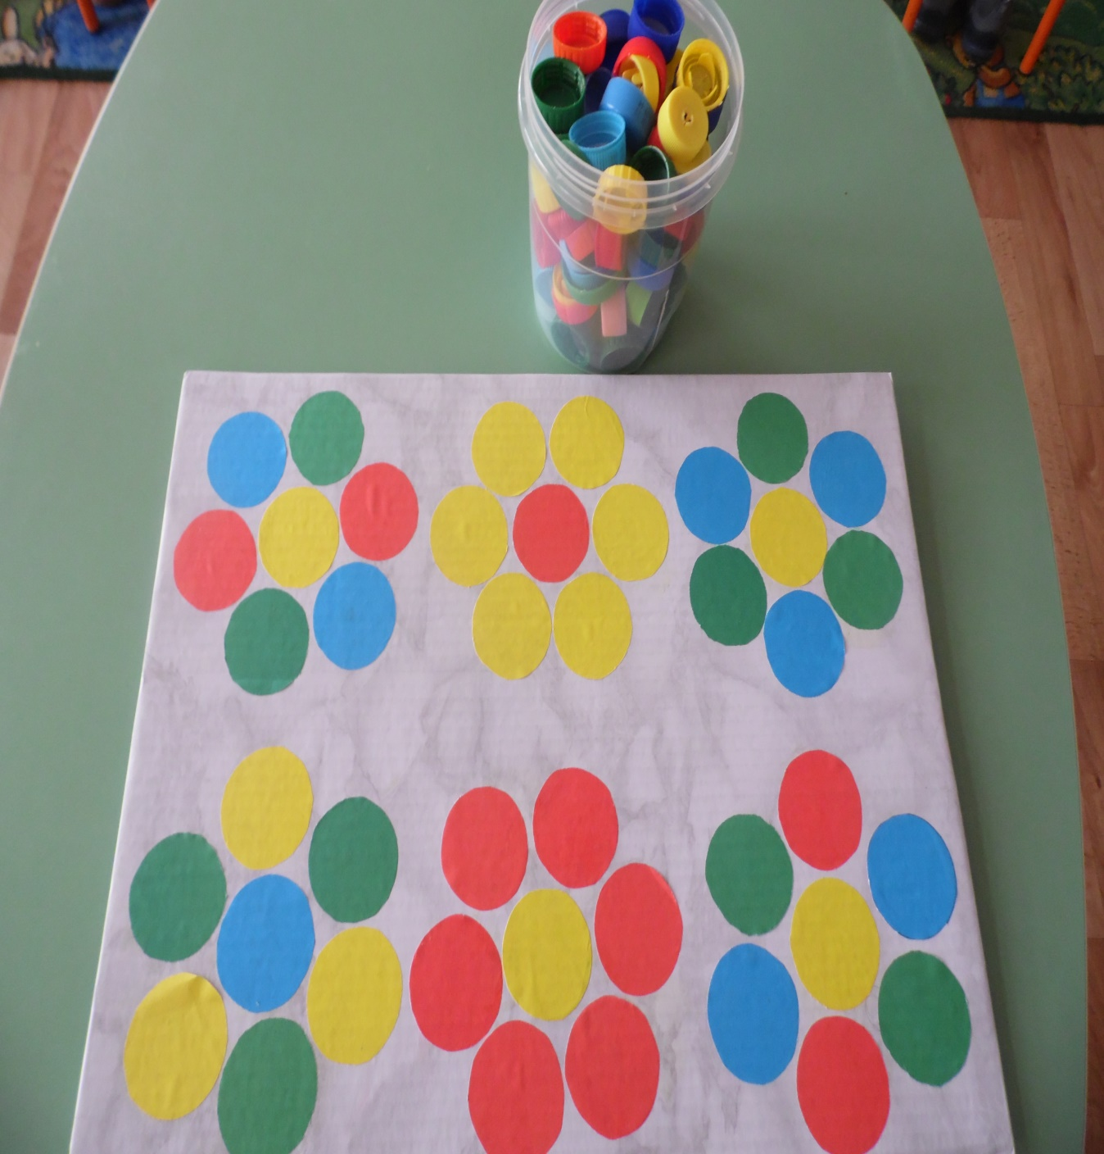

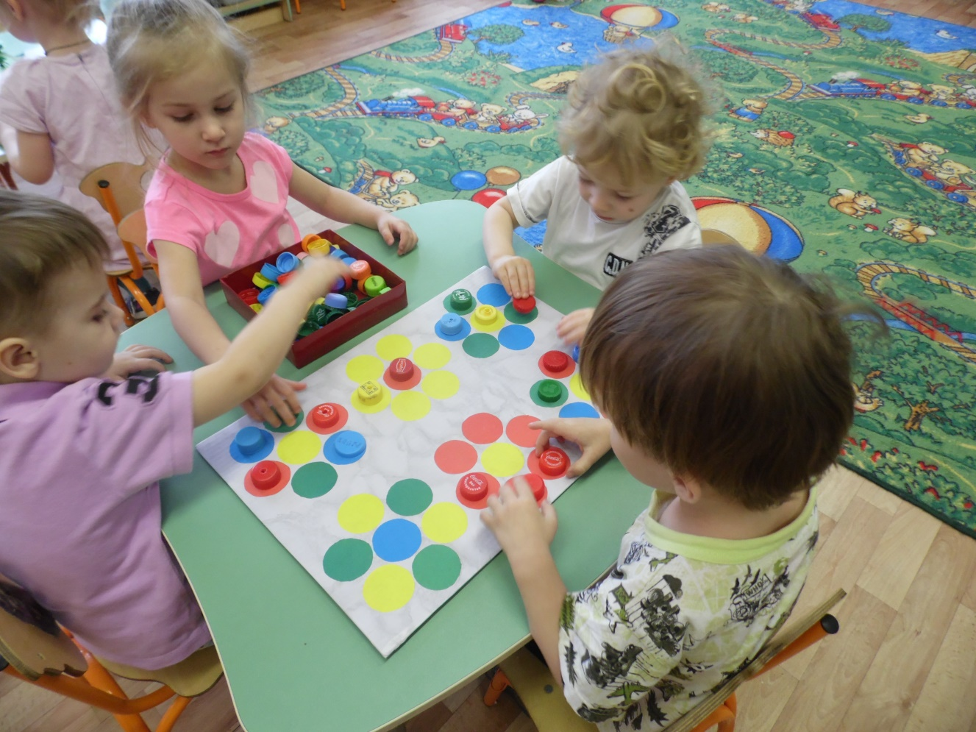

Осеннее дерево.
Цель: формировать умение различать и правильно называть основные цвета.
Материал: трафарет с наклейным деревом и наклеенными разноцветными кружочками (жёлтый, красный, зелёный.). Деревянные разноцветные листочки.
Предложить ребёнку подобрать правильно листочки по цвету наклейных кружков.

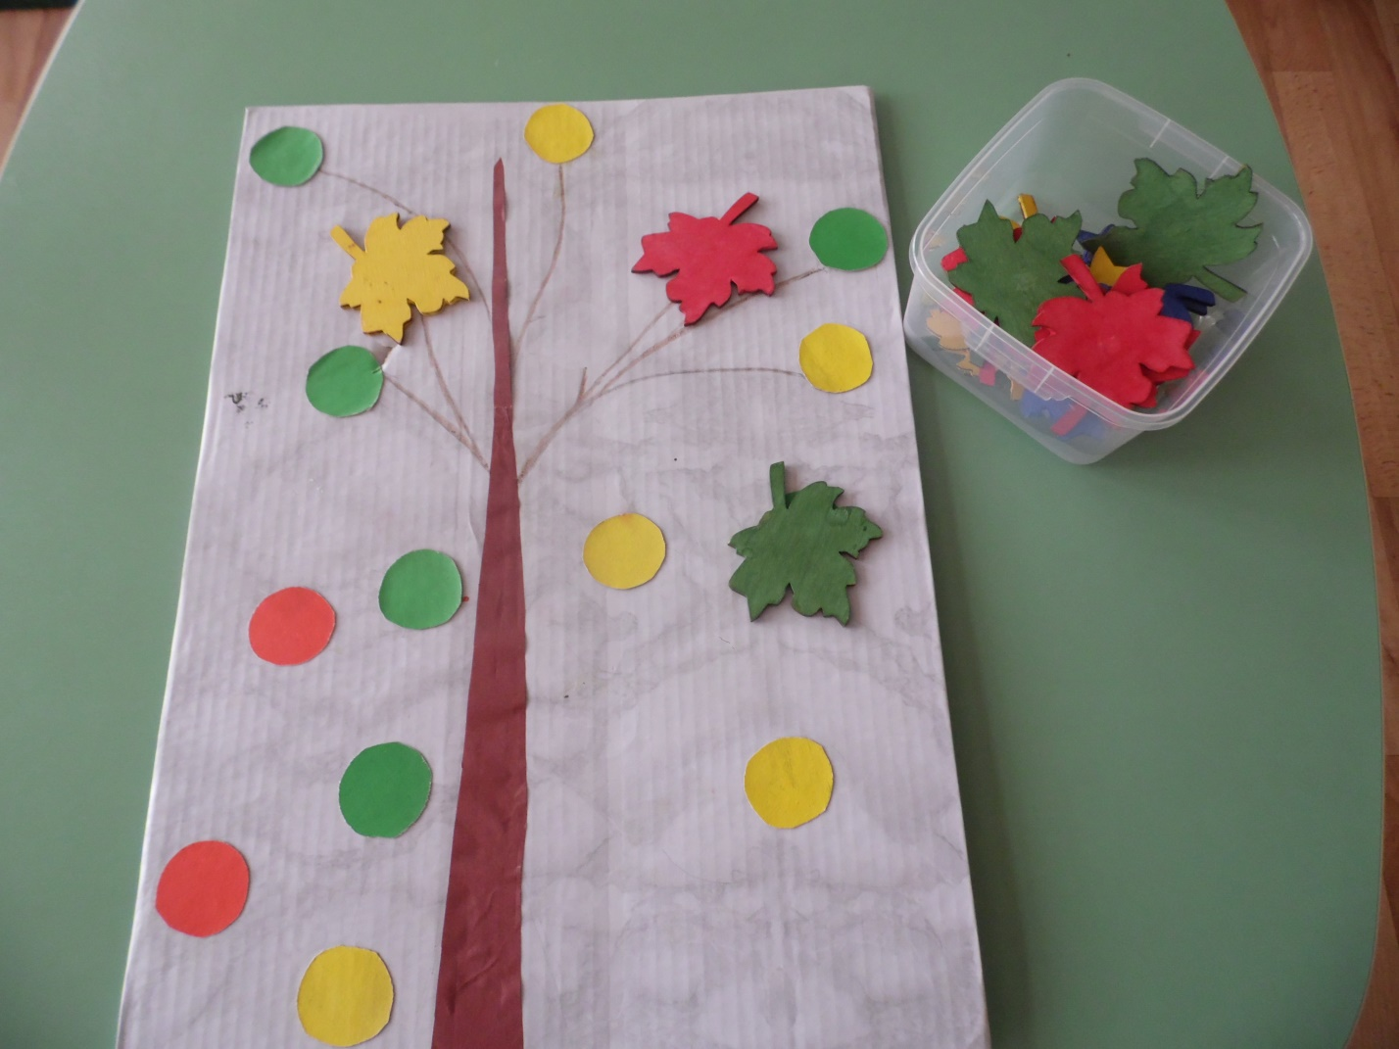

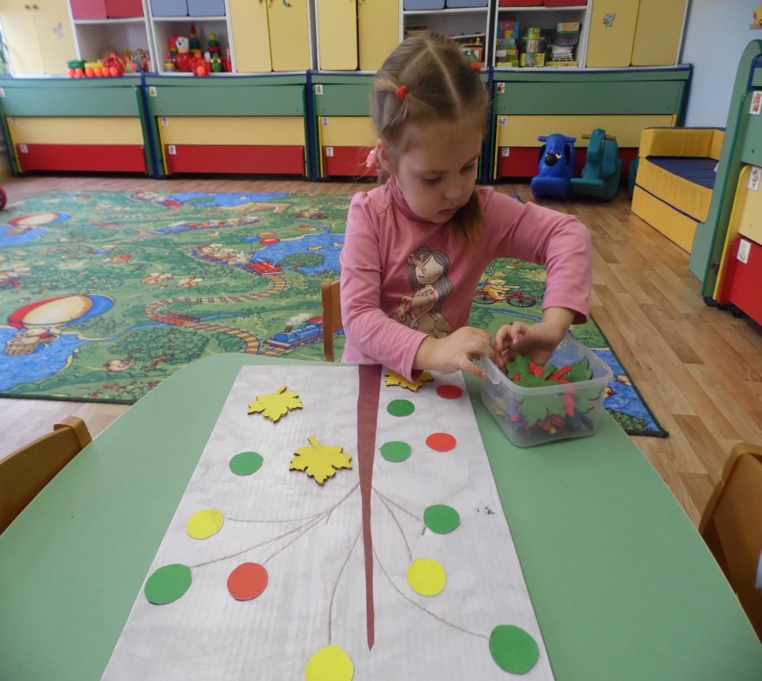

Грибы на поляне
Цель: учить соотносить предметы по цвету и форме, развивать зрительное восприятие, мелкую моторику кистей рук.
Материалы: заготовка трафарета с наклеенными грибами. Разные по форме и цвету(большой, по меньше ещё по меньше и маленький ,красный, жёлтый, синий и зелёный.)
Предложить детям путём наложения по размеру и цвету найти нужные им грибы.
